Umwelt im Unterricht
www.umwelt-im-unterricht.de

Arbeitsmaterial (Sekundarstufe)
Berufe im Umwelt- und Klimaschutz: „Wer bin ich?“ (Variante für Fortgeschrittene)
Die Materialien beinhalten die Unterlagen für ein Ratespiel über Berufe im Umwelt- und Klimaschutz, in Anlehnung an das bekannte Spiel „Wer bin ich?“. Darüber hinaus beinhalten sie ein Arbeitsblatt mit Recherchetipps zum Thema.

Hinweise für Lehrkräfte
Was gehört noch zu diesen Arbeitsmaterialien?
Die folgenden Seiten enthalten Arbeitsmaterialien zum Thema der Woche „Jobs für die Zukunft“ von Umwelt im Unterricht. Zum Thema der Woche gehören Hintergrundinformationen, ein didaktischer Kommentar sowie ein Unterrichtsvorschlag.
Sie sind abrufbar unter:
https://www.umwelt-im-unterricht.de/wochenthemen/jobs-fuer-die-zukunft/

Inhalt und Verwendung der Arbeitsmaterialien
Die Arbeitsmaterialien werden für den Unterrichtsvorschlag „Klima- und Umweltschutz zum Beruf machen (Variante für Fortgeschrittene)“ benötigt. Die Spielunterlagen werden für die Arbeitsphase gebraucht, um ausgewählte Berufe im Bereich Umwelt- und Klimaschutz kennenzulernen. Mithilfe des Arbeitsblattes mit Aufgabenbeschreibungen und Hinweisen zur Recherche sammeln die Schüler*innen weitere Informationen zu den Berufen.
Neben der Variante für Fortgeschrittene gibt es bei Umwelt im Unterricht auch Materialien in einer vereinfachten Basisvariante, unter anderem mit reduzierten Spielmaterialien, einfacheren Texten sowie weiteren Hinweisen und Quellenvorgaben für die Recherche.
Übersicht über die Arbeitsmaterialien
Infoblatt für Lehrkräfte: Berufe im Umwelt- und Klimaschutz: Wer bin ich? (Spielanleitung) 1
Spielmaterialien: Berufe im Umwelt- und Klimaschutz: Wer bin ich? (Spielmaterialien) 2
Recherchetipps Berufe im Umwelt- und Klimschutz: Worum geht es? 5

Infoblatt für Lehrkräfte:
Berufe im Umwelt- und Klimaschutz: Wer bin ich? (Spielanleitung)
Bei diesem Spiel versuchen die Schüler*innen, durch gezieltes Fragen herauszufinden, welchen Beruf im Umwelt- und Klimaschutz sie verkörpern.
Spielanleitung
- Ein*e Schüler*in wird ausgewählt, um zu raten.
Möglichkeit zur Differenzierung: Es können auch Teams von zwei Schüler*innen ausgewählt werden, beispielsweise mit unterschiedlichem Lernniveau, um insbesondere leistungsschwächere Schüler*innen besser in das Spiel einzubinden.
- Die ausgewählten Schüler*innen schließen die Augen oder verlassen den Klassenraum.
- Die Lehrkraft wählt den ersten zu ratenden Beruf aus (siehe Arbeitsblatt 2). Sie zeigt den anderen Schüler*innen die Informationen, zum Beispiel am Smartboard oder mittels eines Overheadprojektors. Alternativ können die Informationen zu diesem Beruf auch ausgedruckt und in der Klasse verteilt werden.
- Wenn sich die Klasse die Informationen zu dem jeweiligen Beruf durchgelesen hat, dürfen die ratenden Schüler*innen wieder die Augen öffnen beziehungsweise die Klasse betreten.
- Achtung: Während der gesamten Spielphase ist es wichtig, dass die ratenden Schüler*innen die Informationen zum jeweiligen Beruf nicht sehen können.
- Die ratenden Schüler*innen beginnen nun, Fragen über den Beruf zu stellen, die die Klasse mit Ja oder Nein beantworten kann. Mögliche Fragen sind etwa: „Arbeite ich draußen/im Labor/im Büro?“, „Arbeite ich mit erneuerbaren Energien?“ oder „Arbeite ich überwiegend mit Tieren/Pflanzen/Menschen/dem Computer?“.
- Ziel ist es, möglichst schnell den Beruf zu erraten. Durch ihre Fragen grenzen die Ratenden die Möglichkeiten immer weiter ein, bis sie die Lösung finden.
Möglichkeit zur Differenzierung: Die ratenden Schüler*innen erhalten zwei Joker. Wenn sie nicht weiterwissen, setzen sie den Joker ein und erhalten einen Tipp.
- Anschließend kann eine weitere Runde beginnen. Die Lehrkraft wählt einen neuen Beruf und ein neues Rateteam aus.

Spielmaterialien:
Berufe im Umwelt- und Klimaschutz: Wer bin ich? (Spielmaterialien)
In jeder Spielrunde zeigt die Lehrkraft den Schüler*innen diese Informationen über einen der nachstehenden Berufe aus dem Bereich Umwelt- und Klimaschutz – mit Ausnahme der ratenden Schüler*innen. Eine detaillierte Spielanleitung findet sich auf dem Infoblatt.
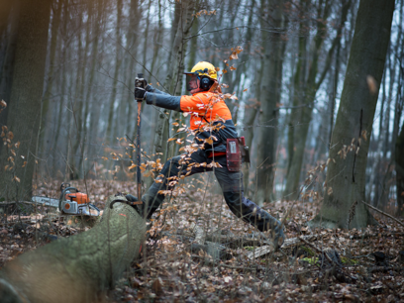
Forstwirt*in
- stellt die nachhaltige Bewirtschaftung und den
Schutz von Wäldern sicher
- arbeitet meist draußen im Wald
- muss körperlich fit sein, da der Beruf körperlich
sehr anstrengend sein kann
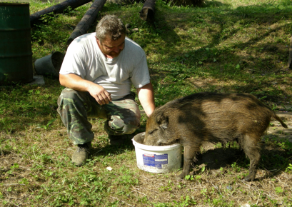
Tierpfleger*in
- versorgt und pflegt Haus-, Zoo- oder Versuchstiere
- sorgt für eine artgerechte Haltung der Tiere
im Sinne des Tierschutzes
- arbeitet zum Beispiel in Zoos oder in Tierkliniken
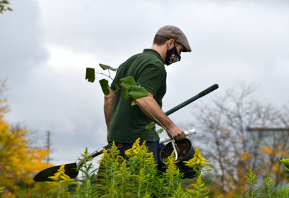
Natur- und Landschaftspfleger*in
- sorgt sich um den Schutz der Biodiversität
- schafft und pflegt Biotope
- arbeitet meist draußen und muss körperlich sehr fit sein
- ist zum Beispiel in Zoos und Naturparks tätig
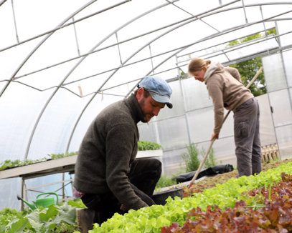
Gärtner*in
- zieht Bäume und viele weitere Pflanzen heran
- produziert Obst und Gemüse
- pflegt öffentliche und private Grünflächen und Gärten
- arbeitet draußen oder im Gewächshaus
und muss körperlich fit sein
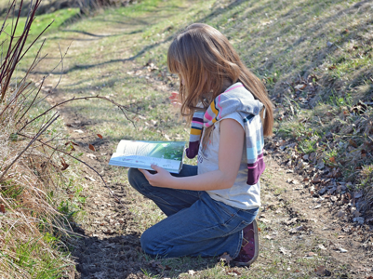
Umweltpädagog*in
- vermittelt Kindern, Jugendlichen und Erwachsenen
Wissen über die Natur und das Klima
- begeistert Menschen für den Umwelt- und Klimaschutz
- arbeitet draußen oder in Bildungseinrichtungen
wie Museen

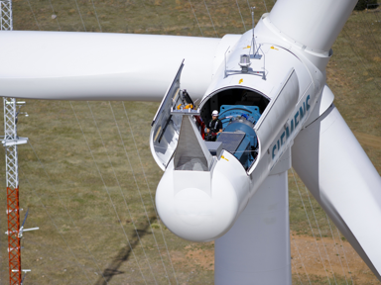
Ingenieur*in für Umweltschutz
- setzt Umweltschutzmaßnahmen technisch um
- entwickelt, baut und betreut technische Geräte und Anlagen
- beschäftigt sich zum Beispiel mit erneuerbaren Energien
- arbeitet draußen, aber auch im Büro

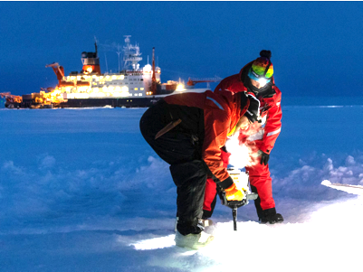
Umweltwissenschaftler*in
- erforscht die Umwelt und das Klima
- beurteilt die ökologischen Risiken von menschlichen
Eingriffen in Umwelt und Natur
- arbeitet im Labor oder betreibt im Freien Feldforschung
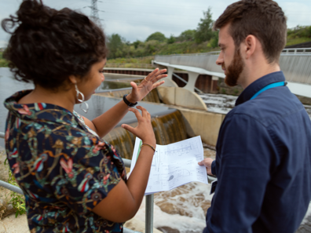
Umweltplaner*in
- plant, wie ausgewählte Flächen und Landschaften in Zukunft
genutzt werden sollen
- prüft, wie sich Projekte auf die Natur auswirken können
- erarbeitet Pläne zur Landschaftsgestaltung unter
ökologischen Gesichtspunkten
- arbeitet draußen, aber auch im Büro

Manager*in für Nachhaltigkeit
- berät Unternehmen, die nachhaltiger
werden wollen
- setzt Maßnahmen zum Umwelt- und Klimaschutz in
Firmen um
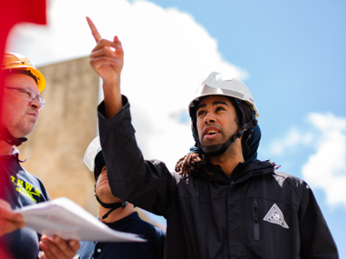
Beamt*in der Umweltverwaltung
- sorgt für die Umsetzung von gesetzlichen Vorgaben
für den Umweltschutz
- analysiert und dokumentiert den Zustand von
Wasser, Boden und Luft
- kontrolliert Projekte in Bezug auf den Umwelt-
und Klimaschutz
- arbeitet viel draußen, aber auch im Büro

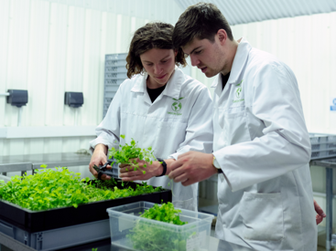
Umweltschutztechnischer*e Assistent*in
- führt Boden-, Wasser- und Luftuntersuchungen durch
- sammelt, kontrolliert und wertet Umweltdaten aus
- bereitet Umweltdaten für Wissenschaftler*innen und
Ingenieur*innen auf
- arbeitet viel im Labor
Umweltinformatiker*in
- arbeitet an der Schnittstelle zwischen Informatik,
Wirtschaft und Umweltschutz
- entwickelt mithilfe von Daten
Umweltinformationssystemen und Simulationen
- beherrscht die Programmierung und den Umgang
mit Zahlen und Daten

Recherchetipps
Berufe im Umwelt- und Klimaschutz: Worum geht es?
Es gibt zahlreiche Berufe, bei denen Umwelt- und Klimaschutz eine große Rolle spielen. Recherchiert, welche Aufgabenbereiche die jeweiligen Berufe umfassen und welche Voraussetzungen nötig sind.
Arbeitsauftrag
- Recherchiert in Gruppen zu jeweils zwei Berufen, bei denen Umwelt und Klimaschutz eine wichtige Rolle spielen.
- Kombiniert eure Ergebnisse mit den Informationen aus dem Spiel „Wer bin ich?“ und erstellt ansprechende Jobporträts, zum Beispiel in Form eines Lernplakates, einer Bildershow, eines fiktiven Interviews oder Ähnlichem.
- Präsentiert anschließend euer Ergebnis im Plenum.

Folgende Aufgabenstellungen können euch bei der Recherche helfen.
- Erläutert mit Beispielen die Aufgaben und Arbeitsbereiche des Berufs.
- Erklärt, was die Aufgaben mit Umwelt- und Klimaschutz zu tun haben.
- Beschreibt, welche Voraussetzungen für den Beruf erbracht werden müssen (Ausbildung/Studium).
- Beurteilt, welche weiteren Kompetenzen und Interessen für den Beruf von Vorteil sind.

Tipp: Nutzt für die Recherche die Informationen der Arbeitsagentur und von (Umwelt-)Jobbörsen.

